**Методы исследования основных свойств мемристивных структур, выполненных в пассивной кроссбар-геометрии**

***Михайлов К.Г.1,2*, Ильясов А.И.1,2***

*Студент*

*1Национальный исследовательский центр «Курчатовский институт», г. Москва, 123098*

*2Московский государственный университет им. М.В. Ломоносова, г. Москва, 119991*

*E–mail: *klimmihajlov@gmail.com*

В последнее время большое количество научных групп по всему миру занимаются изучением, моделированием и разработкой материалов с эффектом резистивного переключения, называемых мемристорами. Мемристоры — это объекты, которые могут менять своё резистивное состояние под действием приложенного порогового электрического поля и протёкшего заряда, а также сохранять это состояние после снятия этого поля. Мемристоры представляют большой практический интерес, поскольку могут быть использованы для построения нового типа памяти — резистивной памяти с произвольным доступом — и нейроморфных вычислительных систем, имеющих низкое энергопотребление. Кроссбар-массивы мемристоров позволяют объединять отдельные мемристоры в матрицу, что упрощает выполнение операции произведения матрицы синаптических весов на вектор входных данных. В отличие от современных способов выполнения математических операций, аналоговое матрично-векторное умножение производится за один такт по физическим законам Ома и Кирхгофа, что приводит к меньшим энергетическим затратам и к большему быстродействию.

Серьёзнейшими препятствиями для широкого применения мемристоров в кроссбар-массивах являются проблемы нежелательных утечек тока и перекрестные помехи между ячейками памяти. Это приводит к ошибкам при считывании и записи данных, к увеличению энергопотребления. Для корректного снятия характеристик мемристора следует выбирать наиболее подходящий для поставленной задачи метод измерения пассивных кроссбар-массивов мемристоров.

В данной работе исследуются структуры (металл/нанокомпозит(НК)/диэлектрик/ металл) на основе металл-оксидных НК типа (CoFeB)(LiNbO3) с прослойкой ниобата лития или оксида циркония. Переходы в таких структурах в проводящее состояние и обратно обусловлены образованием/разрушением проводящих ток филаментов, положение которых задаётся перколяционными цепочками, которые образуются в НК в соответствии с концентрацией наногранул металла [1]. В мемристорах с такой структурой уже были продемонстрированы впечатляющие мемристивные характеристики [2]: времена удержания установившегося состояния до 105 с, выносливость при переключении мемристора из высокоомного в низкоомное состояние и обратно до 106 циклов.

Целью работы является исследование характеристик резистивных переключений мемристоров в кроссбар исполнении и сравнение различных режимов измерения пассивных кроссбар-массивов мемристоров (одноканальный, двухканальные ‘V’ и ‘V/2’) (рис. 1).

Апробация различных схем измерений (рис. 2) пассивных кроссбар-массивов мемристоров показала, что полученные одноканальным методом сопротивления как высокопроводящих, так и низкопроводящих состояний мемристора значительно меньше измеренного двухканальным методом. Это связано с тем, что ток, кроме измеряемого мемристора, будет протекать и через все остальные ячейки кроссбара. Двухканальные схемы позволяют получить неискажённые вольт-амперные характеристики (ВАХ) и значения сопротивлений. Измерены ВАХ, времена удержаний установившихся состояний (до 104 с), выносливость к циклическим переключениям (до 105 циклов) для структур М/НК/Д/М (подложки кремний, активные слои (CoFeB)(LiNbO3)/(LiNbO3) (рис. 2А) и (CoFeB)(LiNbO3)/(ZrO2Y) (рис. 2Б).

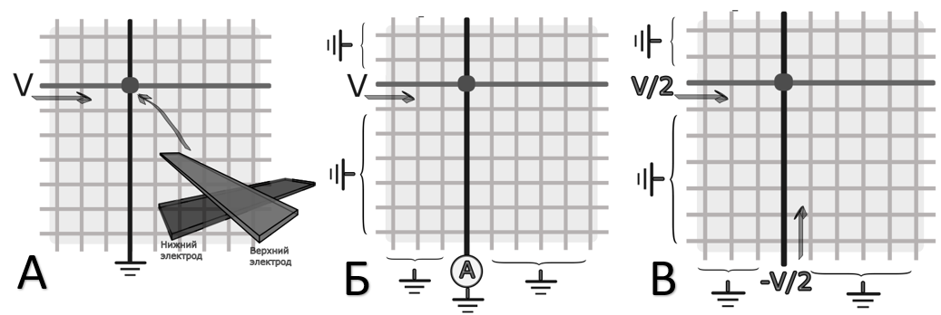

**Рисунок 1.** Схемы измерений пассивных кроссбар-массивов мемристоров: **A** Одноканальная; **Б** Двухканальная, на чтение, схема ‘V’; **В** Двухканальная, на запись, схема ‘V/2’

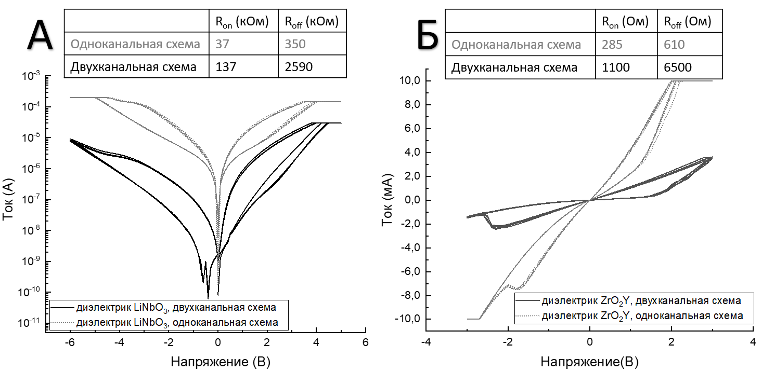

**Рисунок 2. A** ВАХ-и образца с активным слоем (CoFeB)(LiNbO3)/(LiNbO3); **Б** ВАХ-и образца с активным слоем (CoFeB)(LiNbO3)/(ZrO2Y), снятые разными схемами.

**Литература**

1. К.Э. Никируй, А.И. Ильясов, А.В. Емельянов, А.В. Ситников, В.В. Рыльков, В.А. Демин, Физика твердого тела, 2020, том 62, выпуск 9, 1562–1565 DOI: 10.21883/FTT.2020.09.49787.07H
2. В.В. Рыльков, А.В. Емельянов, С.Н. Николаев, и др., ЖЭТФ, 158, Вып. 1, стр. 164-183 (2020). DOI: 10.31857/S0044451020070159